Virkad blombrosch
”Secret pond”
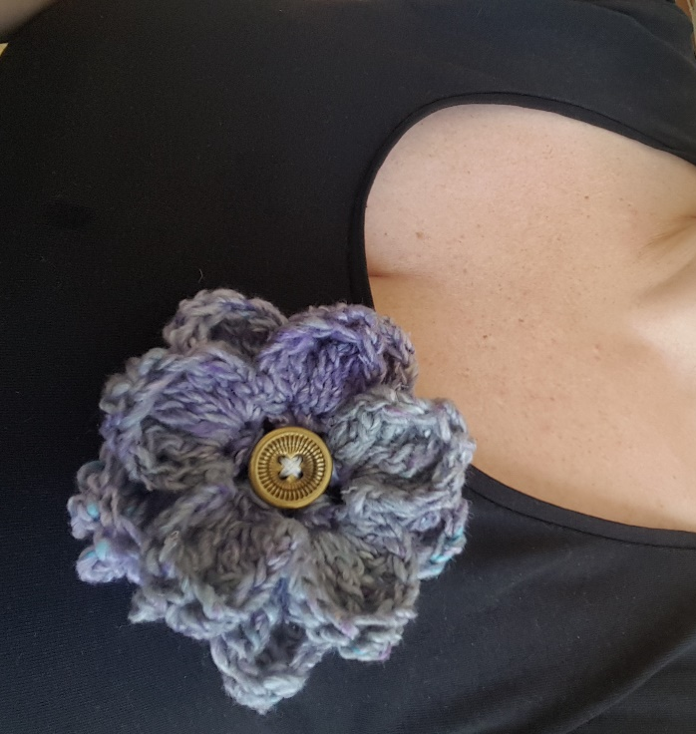

När jag hade stickat klart en sjal i garnet ”Secret Garden” från Scheepjes hade jag lite, lite garn kvar. Garnet är lite romantiskt och därför tänkte jag att det får bli en liten blomma. Kanske kan man sätta den på sjalen om man vill det? Jag har sytt fast en broschnål på blomman så att man kan flytta den, men man kan ju såklart sy fast den direkt på det man vill ha det på.
Garnet består av 20 % silke, 20 % bomull, 60 % polyester och är supermjukt och skönt, samtidigt som det är lite rustikt med lite tyngd. Till denna blomma kan man ju använda vilket garn som helst så klart, men då kan ju storleken bli lite olika också beroende på garnets tjocklek.

Material
Garn: Scheepjes Secret garden, jag har använt färg 709: Lily Pond.
Virknål: 4 m.m.
Virkfasthet: Spelar ingen roll.
Storlek: Blomman blir ca. 8 cm. i diameter.
Övriga tillbehör: 1 knapp och en broschnål.

Maskor:
lm: luftmaska
sm: smygmaska
fm: fast maska
hst: halvstolpe (1 omslag men dra igenom alla 1 gång)
st: stolpe (1 omslag)
dst: dubbelstolpe (2 omslag)
3-dst: trippelstolpe (3 omslag)
4-dst: fyrdubbelstolpe (? Hittade inget namn på denna, måste ju finnas, men 4 omslag och i övrigt som de andra stolparna)
hö: hoppa över

Start
Slut 4 lm till en ring.
Varv 1: I ringen: 3 lm (=1 st, 1 lm) *2 st, 1 lm* upprepa *-* 4 ggr, avsluta med 1 st, 1 sm i 2:a lm. (totalt 10 stolpar (5 stolppar) och 5 luftmaskor)
Varv 2: Gör en sm i lm. I nästa stolpe: *(1 fm, 1 hst, 1 st, 1 dst, 1 3-dst, 1 4-dst) I nästa stolpe: (1 4-dst, 1 3-dst, 1 dst, 1 st, 1 hst, 1 fm) hö lm*. Upprepa*-* 4 ggr till, totalt 5 blomblad.
Vänd på blomman så att du har baksidan mot dig.
Varv 3: Gör en sm i runt 1 stolp-par, *3 lm, 1 fm runt nästa stolp-par* upprepa *-* 4 ggr avsluta med 3 lm och en sm i första smygmaskan. (Nu har du 5 fm och 5 luftmaskbågar.)
Vänd blomman så att framsidan är emot dig och böj blombladen framåt så att du kommer åt luftmaskbågarna på baksidan.
Varv 4: *(1 fm, 1 hst, 1 st, 1 dst, 1 3-dst, 2 4-dst, 1 3-dst, 1 dst, 1 st, 1 hst, 1 fm) i luftmaskbågen* upprepa *-* I alla luftmaskbågarna. Totalt 5 blomblad.
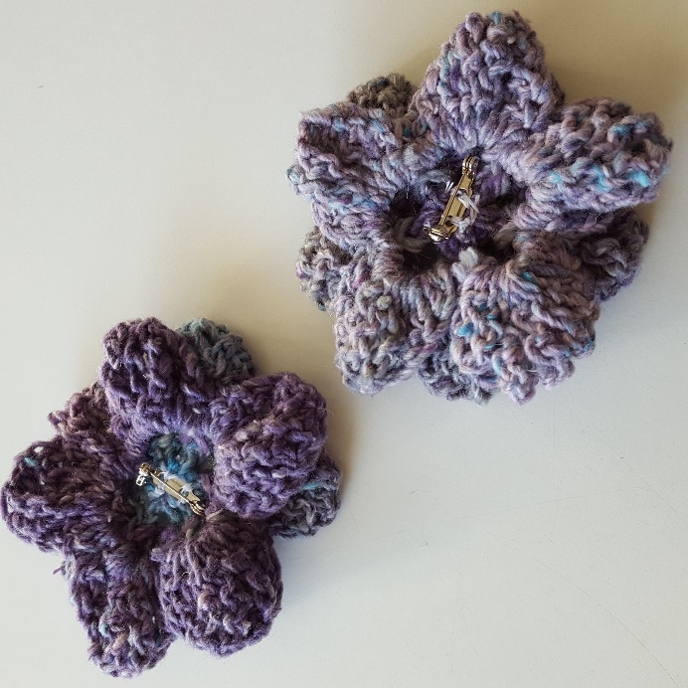

Avslutning
Fäst trådarna, sy på en broschnål med sytråd och en knapp. (Om knappens hål är tillräckligt stora är det fint att använda en av garnändarna innan man fäster den tråden, annars får man använda sytråd).
Klart!
